# Unelmani ja polkuni sinne

[](http://www.sxc.hu/browse.phtml?f=download&id=1388988&redirect=photo) [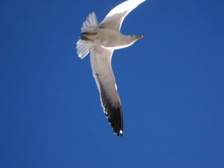](http://www.sxc.hu/browse.phtml?f=download&id=964123&redirect=photo)

# Millaisia unelmia sinulla on? Miten haluat esittää ja kertoa tavoitteistasi ja unelmistasi ryhmässä?

## Valitse kolme kuvaa unelmistasi, jotka haluat tulostaa ja esitellä ryhmälle

Tavoitteita voi olla erilaisia:

Omaan ajatteluusi ja toimintaasi liittyvät tavoitteet:

* Elämäntapa ja elämänfilosofia
* Ammatilliset tavoitteet
* Koulutukselliset tai työhön liittyvät tavoitteet
* Taloudelliset tavoitteet
* Fyysiseen aktiivisuuteen liittyvät tavoitteet
* Terveyteen liittyvät tavoitteet
* Vapaa-aikaan liittyvät tavoitteet
* Asumiseen ja ympäristöön liittyvät
* Luovuuteen liittyvät tavoitteet

Ihmissuhteisiin liittyvät tavoitteet:

* Perheeseen liittyvät tavoitteet
* Ystävyyssuhteet, naapuruus
* Romanttiset suhteet
* Ryhmiin kuuluminen

Tavoitteet voivat olla lyhyen ajan tai pitkän ajan tavoitteita. Niitä kohden edetään askel askeleelta. Millaiseksi haluat elämäsi tulevan puolen vuoden sisällä tai millaisia asioita haluat elämääsi 3-10 vuoden kuluttua? Mikä on ensimmäinen askel?

Useimmat ongelmat voi ja kannattaa muuttaa tavoitteiksi. Mikä tilanteessa nyt mahdottomalta vaikuttava voi muuttua mahdolliseksi? Tuntuuko, että olen juuttunut johonkin tiettyyn ratkaisumalliin? Jos voisin tarkastella elämääni ulkopuolelta, mitä haluaisin sanoa itselleni? Miten tämä kaikki liittyy elämässäni yhteen?